黎明技術學院102學年度藝術美甲彩繪競賽(校際盃)實施辦法

一、宗 旨：探討最新流行彩繪技法，並透過校際競賽相互交流，提升藝術美
甲設計素質。
二、指導單位：化妝品應用系、課外活動組
三、主辦單位：黎明技術學院(美甲社)
四、承辦單位：黎明技術學院(美甲社)
五、協辦單位：黎明技術學院(攝影社)
六、贊助廠商：亞洲色彩國際企業有限公司
七、比賽(活動)時間：102年11月21日(四) pm: 13:30~16:30
八、參加對象：具高中職、大專院校學生之身分皆可報名。
九、活動地點：黎明技術學院
報到處：妝品系會議室A209
美甲彩繪競賽：A212
彩繪紙圖競賽：A410
十、報名辦法：即日起至11月07日(四)額滿為止，恕不接受現場報名。一律採E-mail方式報名，依報名順序先後為錄取依據。
請填妥附件報名表後寄至E-mail：Leeming_nail@yahoo.com.tw
十、比賽活動流程：詳看附件一。
十一、競賽分組：創意指甲彩繪組/ 60人，指甲彩繪設計圖組/60人(見附件三)。
十二、比賽規定、評分重點：詳看附件二。
十三、報名費用：本活動不收取報名費，現場提供甲片及紙圖。
十四、獎 勵：各組分別取：
冠軍一名：獎金新台幣1,200元、獎狀乙張。
亞軍一名：獎金新台幣1,000元、獎狀乙張。
季軍一名：獎金新台幣800元、獎狀乙張。
佳作五名：三百元等值獎品一份、獎狀乙張。
備 註：1.佳作等值獎品由亞洲色彩國際企業有限公司贊助。
2.每位參賽者皆可獲參賽證明一張、午餐(每位參賽者以一份為單位)。
3.每組參賽人數未達一半，獎項取前三名及獎金折半。
4.得獎學生指導老師皆頒給指導老師獎狀乙張。
5.作品不可帶回。
十五、如有疑問請洽詢活動專線: 02-29097811轉2372、2371 李姿霓老師
或FB黎明美甲社粉絲團查詢
十六、本辦法如有未盡事宜，得由主辦單位修正公佈之。

附件一、
藝術美甲彩繪競賽活動流程
時 間 | 活動項目 | 地點
13:00~13:30 | 選手報到 | 選手請至化妝品系A棟  A209報到
13:30~14:20 | 創意指甲彩繪組競賽開始  指甲彩繪設計圖組競賽開始 | A212專業教室  A410專業教室
14:20~16:00 | 最新流行彩繪技法研習  評分時間 | 誠樸樓十樓國際會議廳。
16:00~16:30 | 頒獎 | 誠樸樓十樓國際會議廳。
16:30~ | 領餐盒、開心賦歸

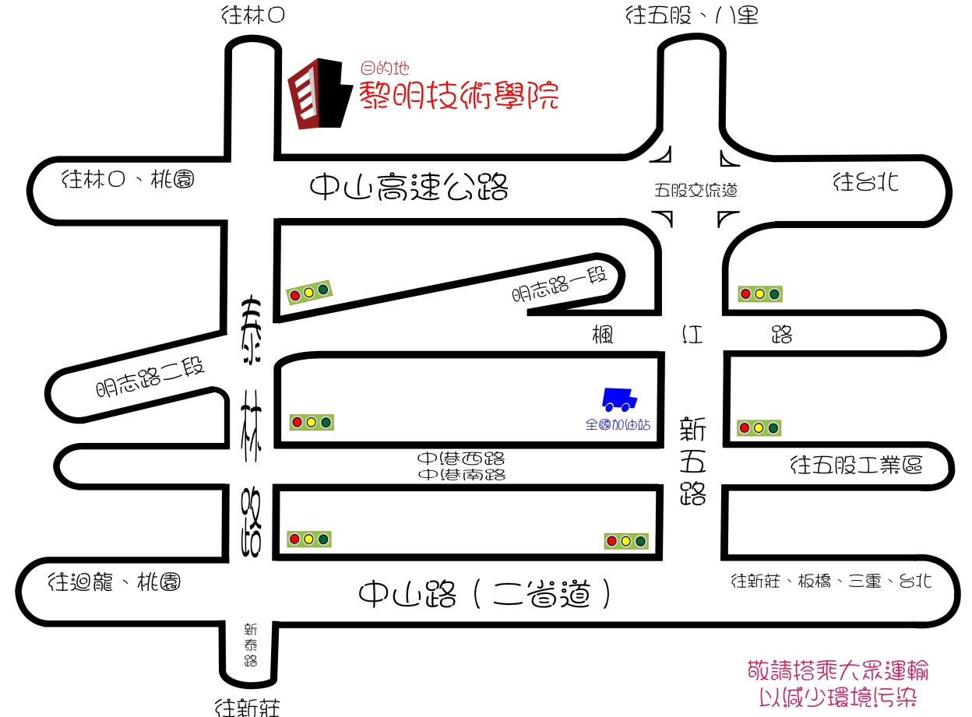
附件二、
藝術美甲彩繪競賽規定、評分重點
- 組別壹: 創意指甲彩繪組
創意指甲彩繪組
競賽辦法 | 本次競賽以呈現純彩繪技法為主，請使用指甲油、彩繪顏料，彩繪筆…等，在五片甲片上手繪設計。
競賽時間 | 限時50分鐘
競賽規則 | - 競賽用長甲片(約4~40.5cm)統一由主辦單位提供，號碼依序為1、3、5、7、9不得自行改變順序。  - 選手必須手繪完成作品，彩繪顏料及用具等請自備(現場不提供水杯)，禁止使用貼紙、金銀線、彩鑽或其他物品。  - 完成作品須黏貼於卡紙上評分，泡棉膠、黑卡紙由主辦單位提供，不得在黑卡紙上填寫姓名或任何圖案及裝飾。  - 不可使用電鑽或噴槍之用具。  - 不得攜帶相關圖案、原始設計圖、參考資料入場。  - 作品須符合競賽規則，違者不予計分。
評分標準 | - 色彩運用20％。 3.視覺效果20％。  - 彩繪技巧30％。 4.整體美感30％。
- 組別貳: 指甲彩繪設計圖組
指甲彩繪設計圖組
競賽辦法 | 本次競賽以呈現創意為主，請使用請使用相關彩繪顏料、彩繪筆或相關裝飾等在紙圖上呈現。
競賽時間 | 限時50分鐘
競賽規則 | - 現場備妥美術紙圖(圖稿見附件三)，不得在紙圖上填寫姓名或標記。  - 彩繪顏料及用具請自備(現場不提供水杯)  - 繪圖用具不拘，以表現彩繪技巧為主，可加上金銀線、彩鑽或其它裝飾。  - 裝飾作品不得突出於紙圖四周(A4範圍內)，高度不得高於紙面3cm。  - 作品不可裝飾外框及加底板，如需繪圖墊板請自備。  - 作品須符合競賽規則，違者不予計分。
評分標準 | 1.創意構思20％。 2.視覺效果20％。  3.彩繪技巧30％。 4.整體美感30％。

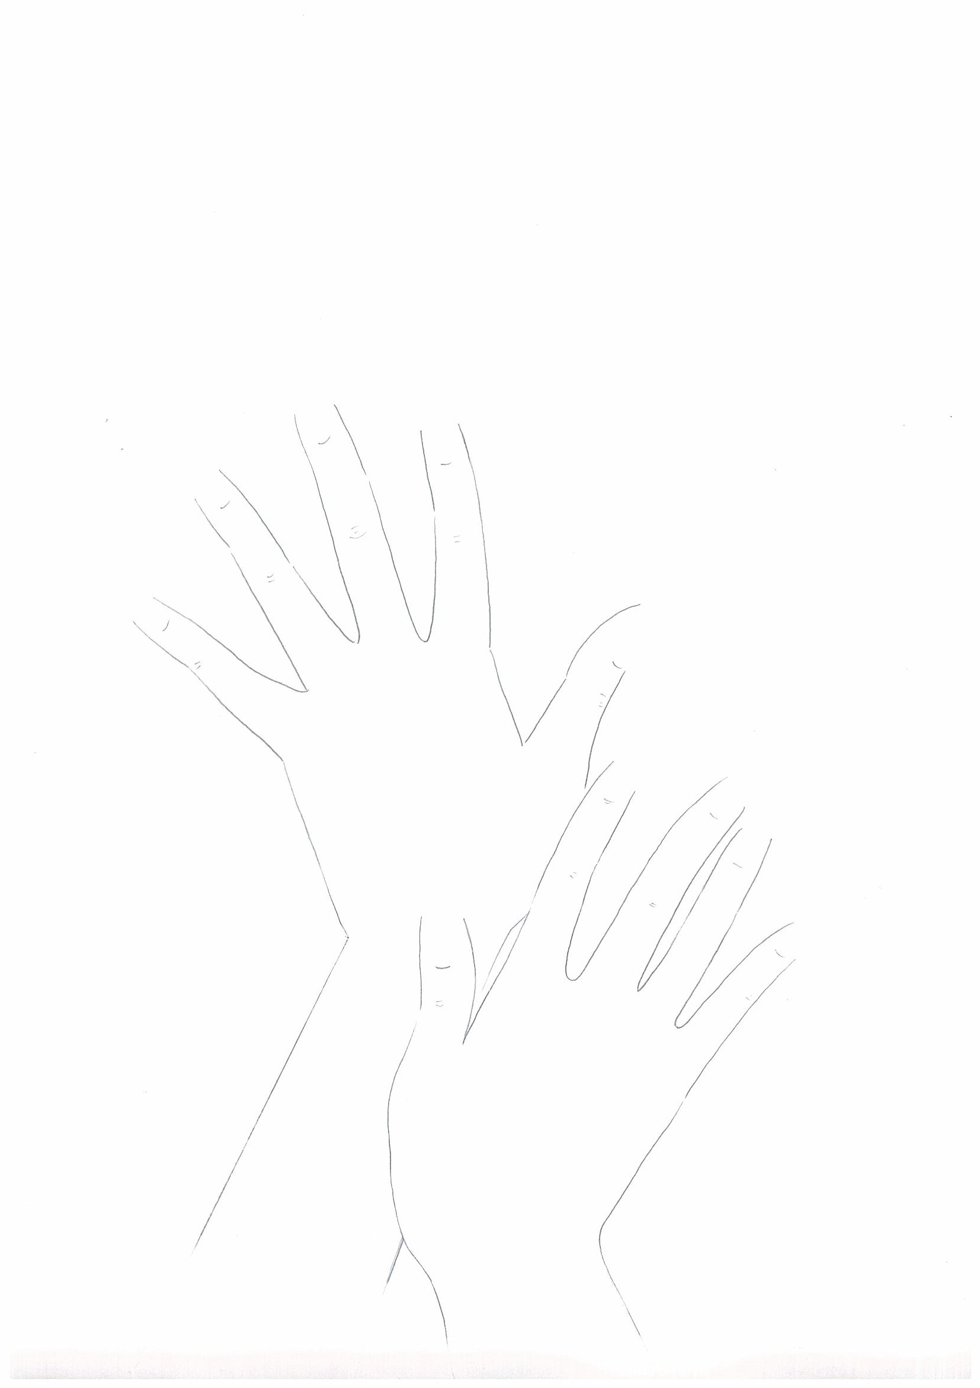
附件三、競賽紙圖

黎明【美甲社】藝術美甲彩繪競賽
指甲彩繪設計圖組

